Поздравляем с праздником,

Праздником – проказником.

Никому не надоели

Шутки первого апреля,

А скорей наоборот –

Посмеяться рад народ.

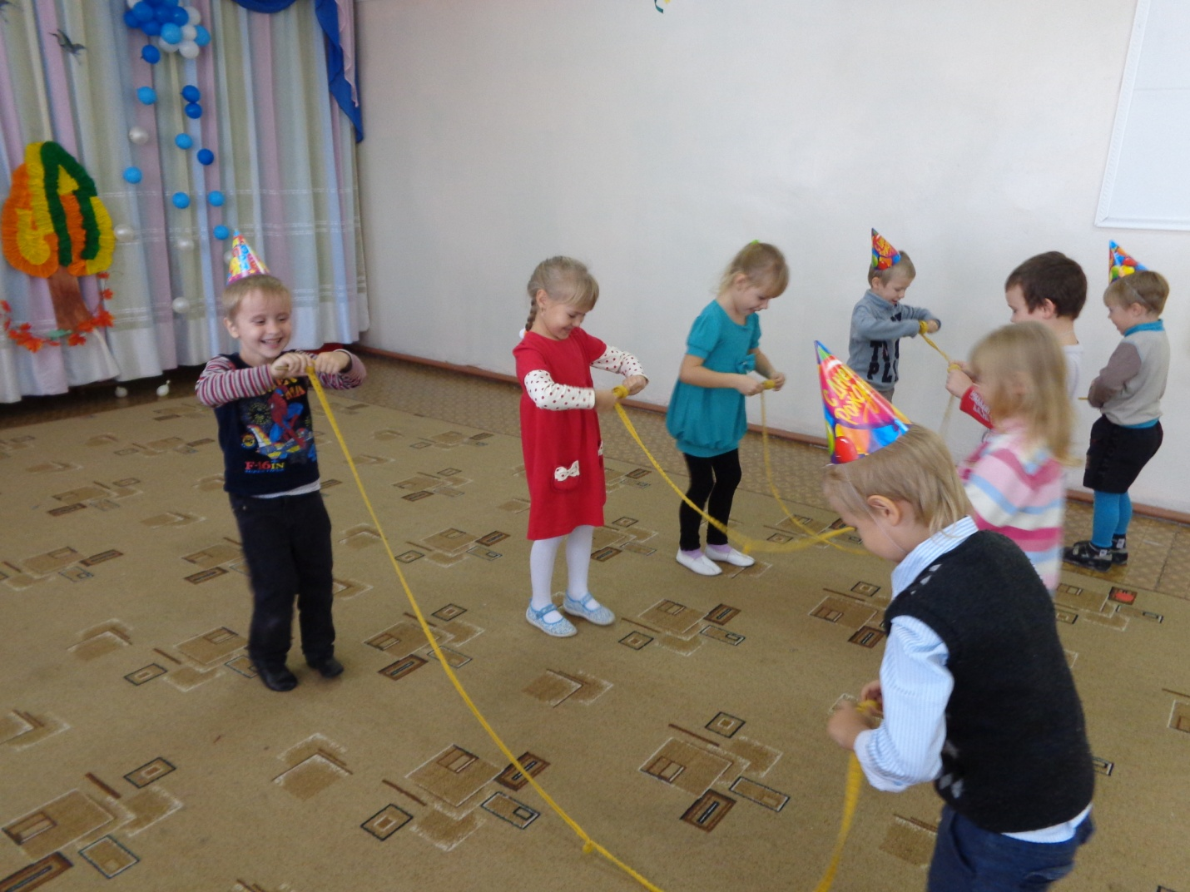

Разновозрастная группа № 3 МБДОУ ДС С. Бессоновка,

ул. Кирова, 20, воспитатель Бурова Ольга Дмитриевна, поздравляют всех с днем смеха.

1 апреля!

Этот день не внесен ни в какие календари знаменательных дат и всенародных праздников, но его вполне можно отнести к международным, поскольку он с одинаковым успехом отмечается и в России, и в Германии, и в Скандинавии, и даже на Востоке. В этот день каждый не прочь пошутить над окружающими, никто не застрахован от розыгрышей и даже самые серьезные невольно улыбаются.

